Задание для 2 класса
Предмет «Прикладное творчество»
Тема «Шкатулка» 2 занятия по 2 часа:
Занятие 1 Конструируем шкатулку 05.02
Занятие 2 Украшаем шкатулку 12.02
Занятие 1
Конструируем шкатулку
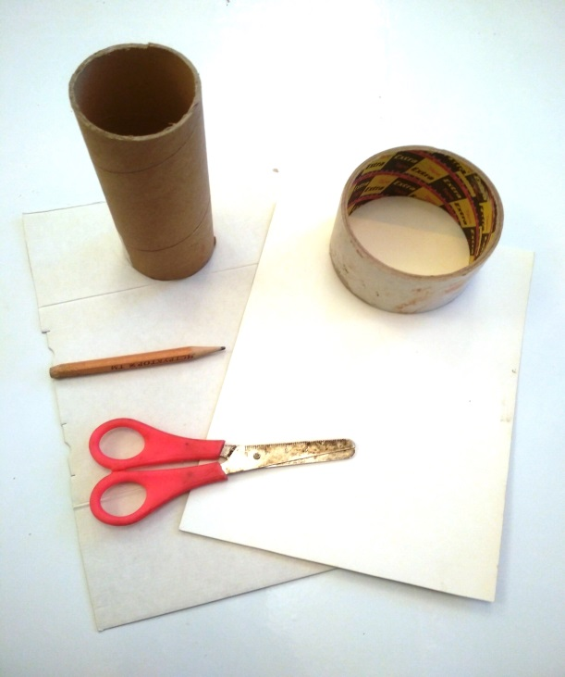
Материалы:
- Картонная втулка от скотча или подобная
- Картон
- Ножницы
- Карандаш
- Клей-карандаш, клей момент и (или) двусторонний скотч
- Акриловая краска или лоскут ткани.
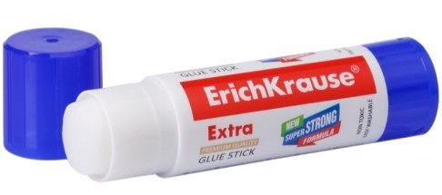
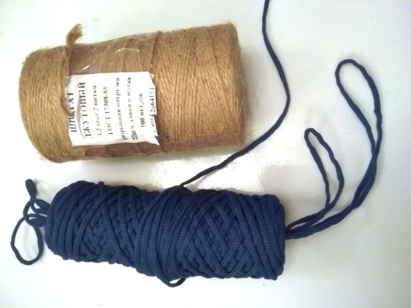
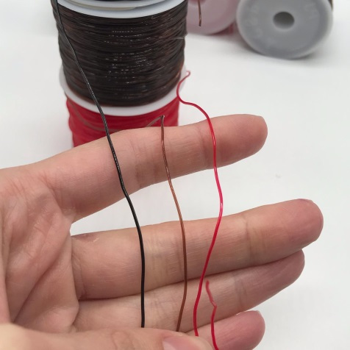
- Нитки вязальные, джут, шпагат, сутаж, шнур или любая узкая тесьма

Порядок работы
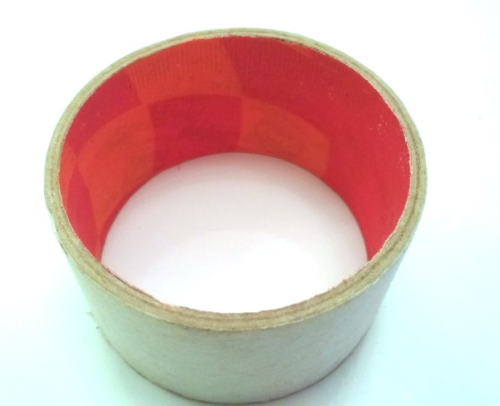
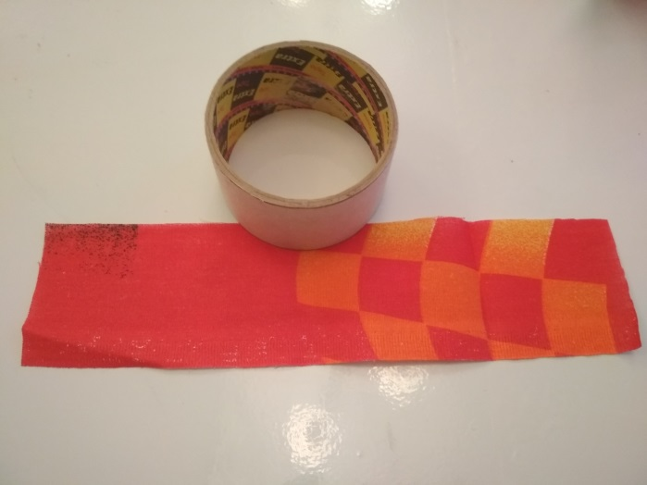
- Покрасить акриловой краской внутреннюю поверхность втулки или обклеить ее тканью

- Поставить втулку на картон, и обвести карандашом по наружному краю.
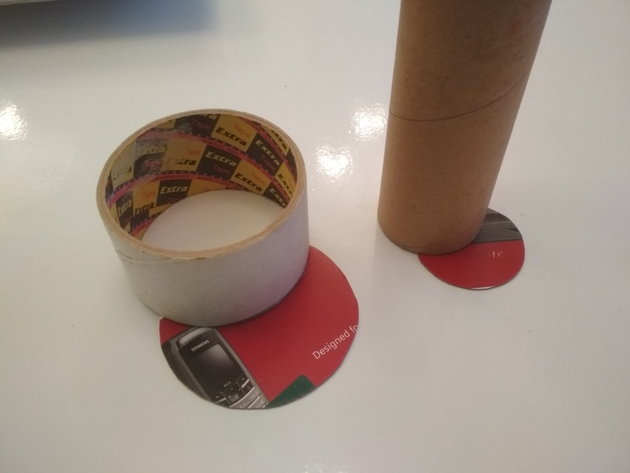
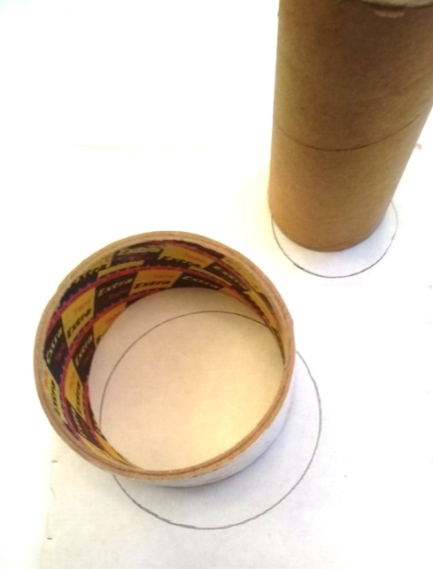
Вырезать, приклеить. ( толщины втулки вполне достаточно для этого)

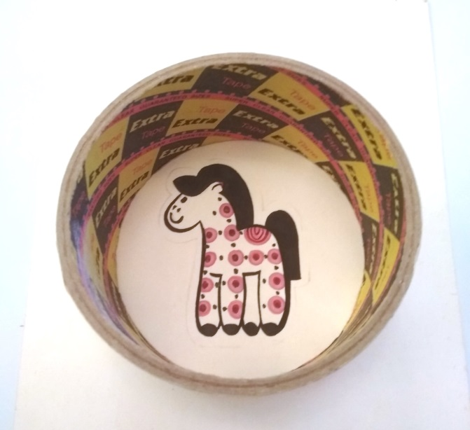
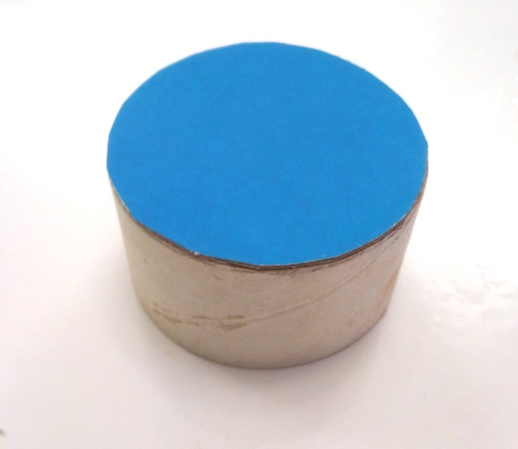
- Получившееся доннышко снаружи можно обклеить цветной бумагой, внутри – украсить стикером. Или покрасить акриловой краской.

- Наружную поверхность втулки намазываем клеем (или наклеиваем двусторонний скотч).
Аккуратно, плотно, последовательно обматываем ее нитками (или другими из предложенных материалов)

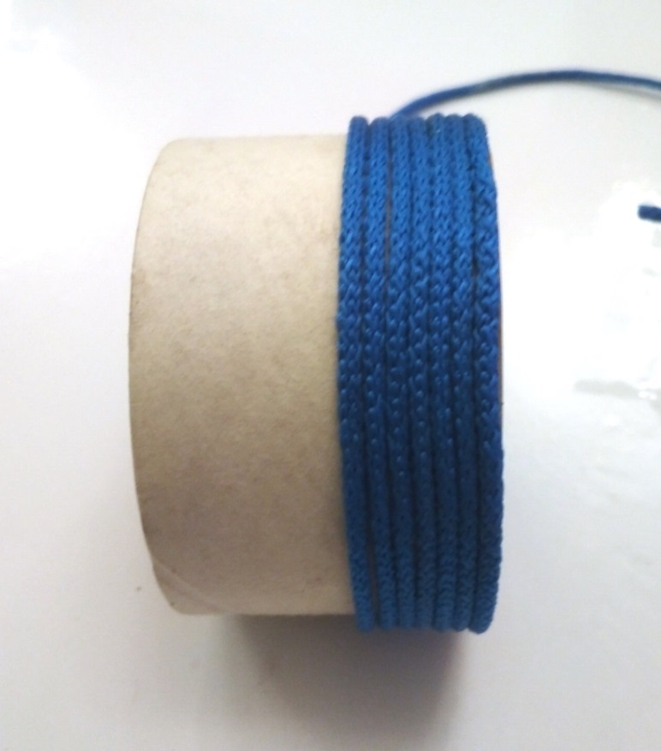
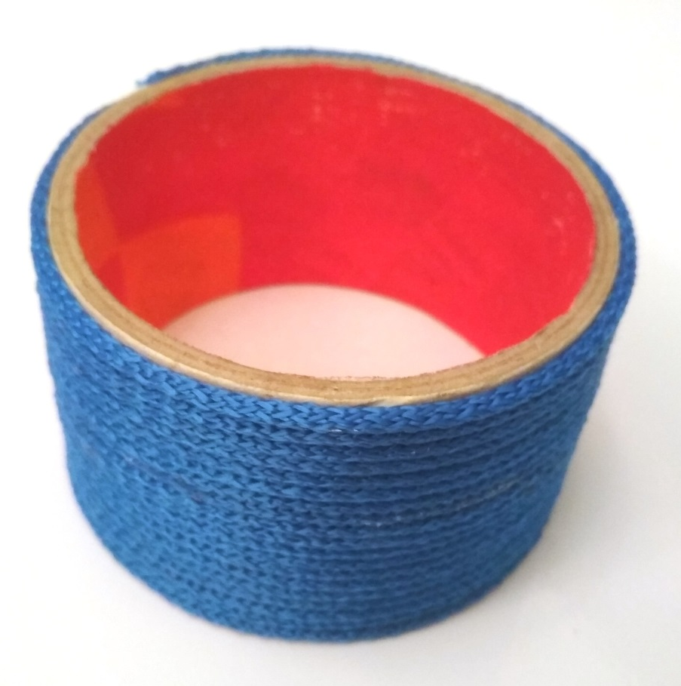
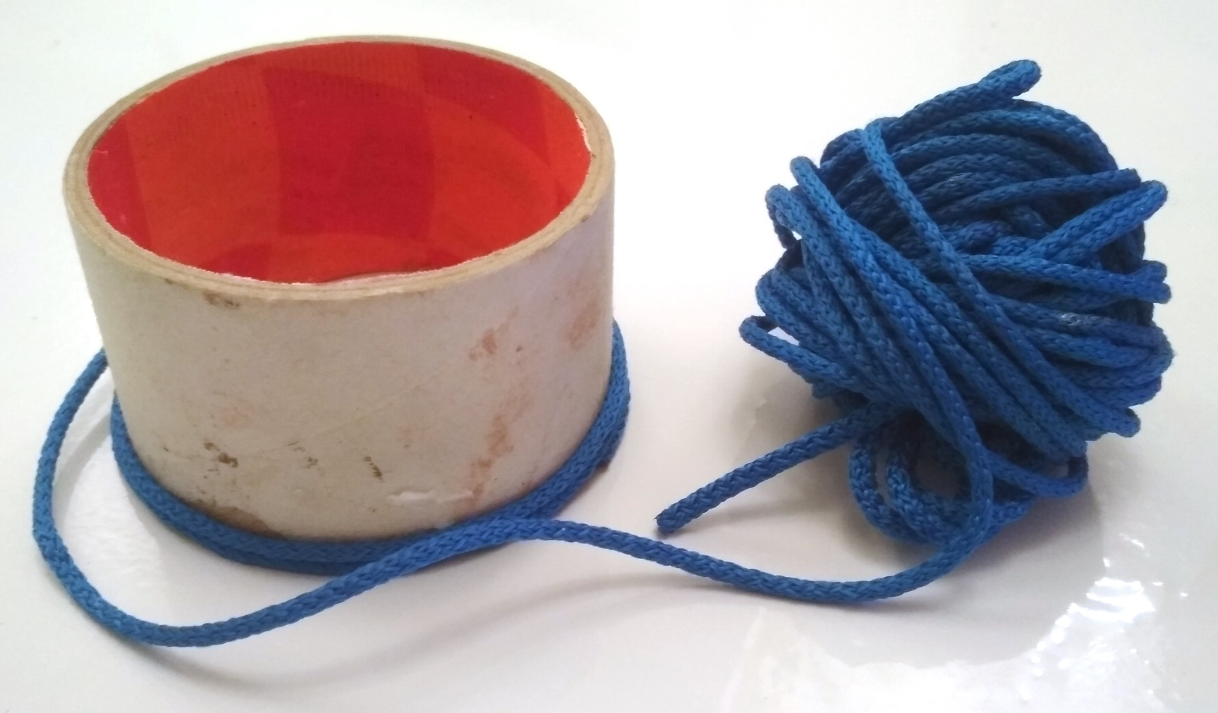
У нас должно получиться именно это!

Получившуюся коробочку-шкатулку осталось только украсить, чем мы и займемся на следующем занятии
Дополнение:
При достаточном навыке подобную работу можно выполнить на любой поверхности, из любых материалов – стекле, пластике, жести.